山东弘兴白炭黑有限责任公司
2021年度财务等重大信息公告

重要提示

本公司保证本公告内容不存在任何虚假记载、误导性陈述或者重大遗漏，并对其内容的真实性、准确性和完整性承担个别及连带责任。

一、公司基本情况：
1.统一社会信用代码：91370826785012019M
2.企业名称：山东弘兴白炭黑有限责任公司
3.注册账号：37001646645050147066
4.法定代表人：方明
5.类型：有限责任公司（非自然人投资或控股的法人独资）
6.成立日期：2006年01月18日
7.注册资本：贰仟万元人民币
8.核准日期：2020年07月07日
9.营业期限自：2006年01月18日
10.登记机关：微山县行政审批服务局
11.登记状态：在营（开业）企业
12.住所：山东省济宁市微山县欢城镇弘兴工业园内
13.邮政编码：277519
14.电子信箱:sdhxbthyxzrgs@163.com
15.经营范围：生产、销售:白炭黑、泡花碱;煤炭洗选;焦炭批发零售;批发、零售:煤炭、化工产品(不含危险化学品)、粉煤灰、硅铝粉功能填料、改性补强炭黑、无极炭黑、建筑材料、金属材料、机电设备、矿山机械配件、五金交电、日用百货；货物进出口;机械维修。(依法须经批准的项目,经相关部门批准后方可开展经营活动)。
二、公司治理及管理架构
（一）经理层，截至2021年12月底，山东弘兴白炭黑有限责任公司经理层有4位同志，即：总经理方明、副总经理李国动、副总经理刘勇、技术主管张琪。
（二）监事，截至2021年12月底，山东弘兴白炭黑有限责任公司有1名监事，即：王琛。
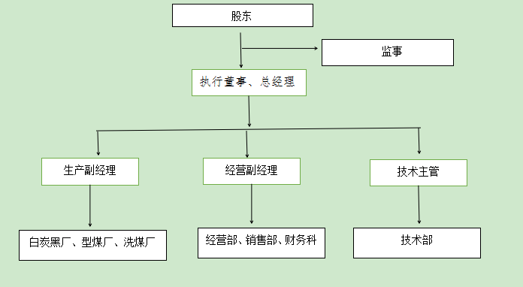

三、通过产权市场转让企业产权和企业增资等情况
无。

